Medidor de ritmo cardiaco por fotopletismografía con LM324, ESP32-C3 y alertas IoT
  - Proyecto final — Circuitos Eléctricos II y Laboratorio
[Nombres de los integrantes]
Noviembre de 2026
Table of Contents

1 Resumen
Se diseñó e implementó un prototipo de medidor de ritmo cardiaco por fotopletismografía (PPG) en modo de transmisión. Un LED infrarrojo y un fotodiodo enfrentados en una pinza de dedo detectan la variación del volumen de sangre. Un LM324 acondiciona la señal en seis etapas: sensor, acople AC, seguidor, preamplificador, filtro pasabajas Sallen-Key y amplificación final. La señal del Punto 6 queda centrada en 1.32 V, dentro del rango del ADC del ESP32-C3.
El microcontrolador detecta los latidos, calcula los BPM y muestra la onda en una OLED de 0.96”. Publica los datos por MQTT a un servidor Mosquitto + Node-RED. El servidor dibuja las gráficas y envía alertas tempranas por correo y WhatsApp.
En simulación, la banda de paso del acondicionador va de 0.46 a 5.05 Hz (28 a 303 lpm). La ganancia es ajustable entre 83 y 600 V/V, y el ruido de 60 Hz queda 58 dB por debajo del pulso.

2 Objetivos
General. Diseñar e implementar un prototipo de medidor de ritmo cardiaco basado en PPG con filtros activos y conectividad IoT para el monitoreo y las alertas en tiempo real.
Específicos.
- Acondicionar la señal del fotodiodo con un LM324 en etapas validables por separado.
- Diseñar un filtro activo Sallen-Key de segundo orden con corte cercano a 5 Hz (300 lpm).
- Garantizar que la señal del Punto 6 permanezca entre 0 y 3.3 V (requisito de la guía).
- Calcular los BPM en el ESP32 y mostrarlos con la forma de onda en una OLED I2C.
- Transmitir los datos por MQTT y generar alertas tempranas por correo y WhatsApp.
- Construir un prototipo con PCB y carcasa impresa en 3D.

3 Diagrama de bloques
Pinza Acondicionamiento analógico (LM324, 5 V, referencia 1.32 V) ESP32-C3
┌───────┐ ┌──────┐ ┌──────┐ ┌────────┐ ┌────────────┐ ┌──────┐ ┌────────┐ ┌──────┐ ┌───────────┐
│LED IR │──▶│ 1 │─▶│ 2 │─▶│ 3 │─▶│ 4 Preamp │─▶│ 5 SK │─▶│ 6 Final│─▶│Prot. │─▶│ADC GPIO1 │
│Fotod. │ │Sensor│ │Acople│ │Seguidor│ │ ×34 │ │4.9 Hz│ │ ×2…22 │ │4.7k+ │ │DSP, BPM │
└───────┘ └──────┘ └──────┘ └────────┘ └────────────┘ └──────┘ └────────┘ │BAT85 │ │OLED, buzz.│
0.31 Hz fLP 10 Hz (+acople └──────┘ │MQTT WiFi │
0.34 Hz) Punto 6 └─────┬─────┘
│ MQTT
Correo / WhatsApp ◀── Node-RED (alertas, tablero) ◀── Mosquitto

4 Diseño del acondicionamiento analógico
Todo el circuito usa una sola fuente de 5 V. Para no recortar la señal en 0 V, las etapas trabajan alrededor de una referencia de 1.32 V (mitad del rango útil del ADC del ESP32-C3, que es de 0 a 2.5 V con atenuación de 12 dB).

4.1 Mejoras frente al diseño de referencia del curso
Problema del diseño base | Efecto | Solución
Señal centrada en 0 V | Medio ciclo negativo entra al ADC | Referencias de 1.32 V
Pasaaltas de 1.6 Hz (1 µF, 100 kΩ) | Atenúa pulsos < 95 lpm | 1 µF + 470 kΩ → 0.31 Hz
Ganancia DC de 617 | El offset del LM324 (hasta 7 mV) satura la salida | Ganancia DC unitaria por acoples AC
Zener de 3.3 V como protección | Fuga apreciable desde ~2.5 V | 4.7 kΩ + dos Schottky BAT85 a 3.3 V y GND
Una sola referencia compartida | La corriente del Rg final vuelve a la entrada (−4 dB en banda) | VREF1 y VREF2 independientes

4.2 Etapa 1 — Sensor óptico
LED IR con $R_{1}=220 Ω$ desde 5 V:
$$I_{LED}=\frac{5−1.25}{220}≈17 \text{mA}$$
El fotodiodo trabaja en inversa (cátodo a 5 V). Su fotocorriente produce una tensión sobre $R_{2}=47 \text{k}Ω$. Con algunos µA de corriente, el nivel DC queda entre 0.1 y 1 V, y el pulso entre 0.5 y 5 mV.

4.3 Etapa 2 — Acople AC y referencias
$$f_{HP}=\frac{1}{2π(R_{2}+R_{3})C_{1}}=\frac{1}{2π(47\text{k}+470\text{k})(1 μ\text{F})}=0.31 \text{Hz}$$
$$V_{REF}=3.3⋅\frac{1 \text{k}}{1.5 \text{k}+1 \text{k}}=1.32 \text{V}$$
Cada referencia se desacopla con 100 µF ∥ 100 nF.

4.4 Etapa 3 — Seguidor (U1A)
Ganancia unitaria. Aísla el pasaaltas de la carga del preamplificador. Su impedancia de entrada es alta y la de salida baja.

4.5 Etapa 4 — Preamplificador no inversor (U1B)
$$A_{pre}=1+\frac{R_{5}}{R_{4}}=1+\frac{330 \text{k}}{10 \text{k}}=34 \text{V/V} (30.6 \text{dB})$$
$$f_{LP}=\frac{1}{2πR_{5}C_{5}}=\frac{1}{2π(330 \text{k})(47 \text{nF})}=10.3 \text{Hz}$$
$R_{4}$ va a VREF1, así que la salida en DC es $V_{REF1}+34 V_{os}$. El acople AC siguiente elimina ese offset.

4.6 Etapa 5 — Filtro pasabajas Sallen-Key de ganancia unitaria (U1C)
Con $R_{6}=R_{7}=R=47 \text{k}Ω$, $C_{3}=1 μ\text{F}$ (realimentación) y $C_{2}=470 \text{nF}$ (a tierra):
$$f_{0}=\frac{1}{2πR\sqrt{C_{3}C_{2}}}=\frac{1}{2π(47 \text{k})\sqrt{(1 μ)(470 \text{n})}}=4.94 \text{Hz}$$
$$Q=\frac{1}{2}\sqrt{\frac{C_{3}}{C_{2}}}=\frac{1}{2}\sqrt{\frac{1}{0.47}}=0.73$$
$Q≈0.707$ corresponde a una respuesta Butterworth: plana en la banda y sin sobrepico. Un corte de 5 Hz cubre la frecuencia cardiaca máxima indicada en la guía (300 lpm).

4.7 Acople 2 y Etapa 6 — Amplificación final (U1D)
$C_{8}=1 μ\text{F}$ y $R_{11}=470 \text{k}Ω$ a VREF2 ($f=0.34$ Hz) eliminan el offset del preamplificador.
$$A_{fin}=1+\frac{R_{9}+R_{V1}}{R_{8}}=1+\frac{10 \text{k}+(0…200 \text{k})}{10 \text{k}}=2…22 \text{V/V}$$
El trimmer $R_{V1}$ permite ajustar la amplitud según el dedo y el sensor. $C_{9}=10$ nF limita el ruido de alta frecuencia.

4.8 Protección del ADC (Punto 6)
$R_{10}=4.7 \text{k}Ω$ en serie, $C_{7}=100$ nF a tierra ($f_{c}=340$ Hz, antialias) y dos BAT85 al riel de 3.3 V y a GND. En el peor caso de arranque, el pin queda por debajo de 3.6 V, el máximo absoluto del ESP32-C3.

4.9 Ganancia total
$$A_{total}=A_{pre}⋅A_{fin}=34×(2…22)=68…748 \text{V/V}$$
En el diseño del curso se usó 617 V/V. Aquí la ganancia es ajustable y la ganancia en DC es 1.

5 Simulación (ngspice)
Modelo macro del LM324: GBW de 1 MHz y salida de 0.02 V a $V_{CC}−1.5$ V. Archivos: 01_analogico/ppg.cir y simular.py.
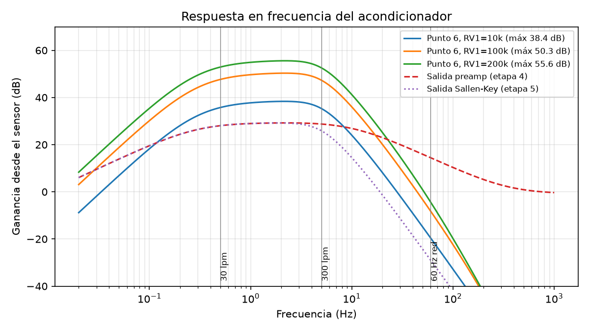
Respuesta en frecuencia desde el sensor hasta el Punto 6
RV1 | Ganancia máxima | f −3 dB baja | f −3 dB alta
10 kΩ | 38.4 dB (83 V/V) | 0.46 Hz | 4.99 Hz
100 kΩ | 50.3 dB (328 V/V) | 0.46 Hz | 5.05 Hz
200 kΩ | 55.6 dB (600 V/V) | 0.46 Hz | 5.05 Hz
A 60 Hz, la ganancia queda 58 dB por debajo de la del pulso (1.2 Hz).
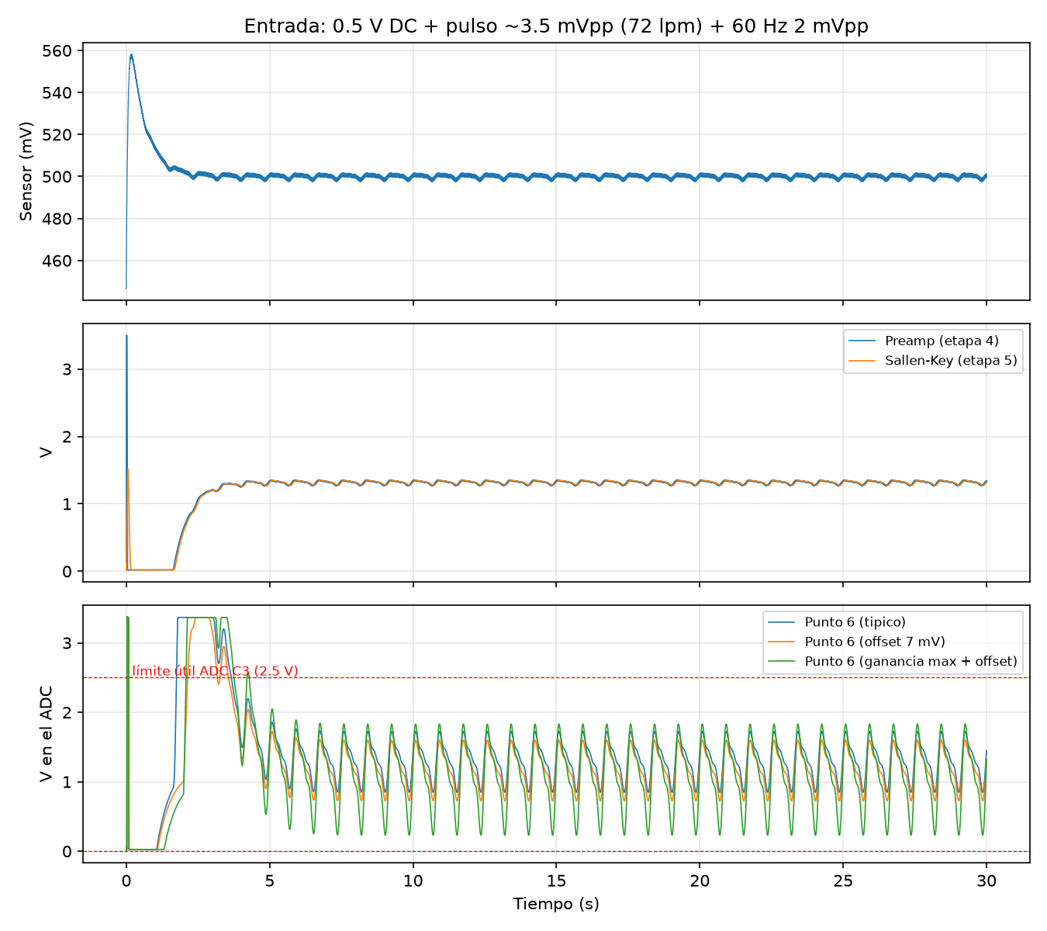
Transitorio: 0.5 V DC + pulso de 3.5 mVpp + 60 Hz de 2 mVpp
Caso | Mín (V) | Máx (V) | Vpp | Media
Típico (RV1 = 100k) | 0.849 | 1.724 | 0.875 | 1.320
Offset 7 mV en cada op-amp | 0.724 | 1.599 | 0.875 | 1.195
Ganancia máxima + offset 7 mV | 0.230 | 1.831 | 1.602 | 1.091
En todos los casos el Punto 6 queda entre 0 y 2.5 V. La señal se asienta en unos 5 s tras encender.

6 Circuito impreso
PCB de 80 × 52 mm, dos capas, componentes THT y plano de tierra en ambas caras. El ruteo se hizo con Freerouting. La revisión DRC de KiCad dio 0 errores, 0 conexiones pendientes y coincidencia total entre esquema y placa. Incluye siete puntos de prueba (TP1 a TP7) para validar cada etapa con el osciloscopio, como pide la guía.
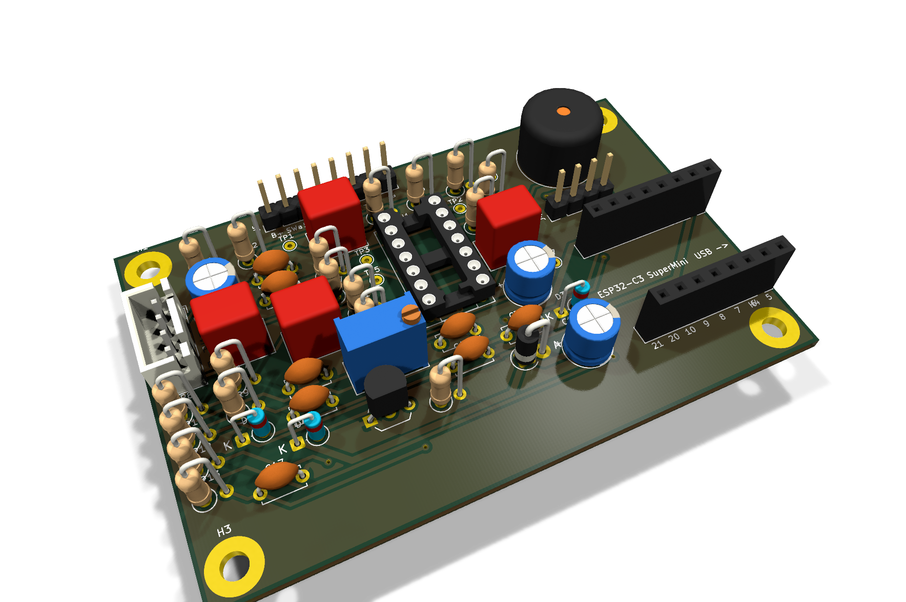
Vista 3D de la PCB
El esquema completo está en 02_pcb/fab/medidor_ppg_esquema.pdf (Anexo A).

6.1 Alimentación
LiPo 3.7 V → TP4056 USB-C (carga y protección) → interruptor → MT3608 (5.0 V) → 1N5819 → riel de 5 V. El SuperMini genera los 3.3 V con su regulador. El consumo es de unos 150 mA con WiFi, lo que da unas 6 a 7 horas con 1000 mAh. Un divisor 100k/100k en GPIO0 mide la batería.

7 Firmware
PlatformIO con el framework Arduino sobre el ESP32-C3. Código en 03_firmware/.
Bloque | Implementación
Muestreo | 200 Hz en una tarea FreeRTOS con período fijo; cada muestra promedia 8 lecturas analogReadMilliVolts
Filtrado digital | Remoción de DC (promedio exponencial) + pasabajas
Detección de latidos | Umbral adaptativo con histéresis; período refractario de 200 ms (300 lpm)
BPM | Mediana de los últimos 5 intervalos; válido de 30 a 220 lpm
Dedo ausente | Amplitud o nivel DC fuera de rango
OLED | Onda en desplazamiento, BPM grande, corazón que late, iconos de WiFi, MQTT y batería
Buzzer | Pitido de 30 ms por latido; BOOT largo = silencio
MQTT | Reconexión sin bloquear, LWT online, configuración retenida guardada en NVS
El código de procesamiento se probó en el PC con 13 pruebas unitarias. Se usaron señales sintéticas de 40 a 200 lpm, con ruido fuerte y retiro del dedo; las 13 pasan. El entorno c3_demo genera una señal PPG interna para probar la pantalla y el MQTT sin la tarjeta analógica.

8 Comunicación IoT y alertas

8.1 Protocolo
MQTT 3.1.1 sobre TCP 1883, con broker Mosquitto (usuario y contraseña, ACL por tópico). Tópicos bajo pulso/<id>/:
Tópico | Frecuencia | Contenido
estado | 1 Hz | BPM, dedo, señal válida, batería (V y %), RSSI
onda | 4 Hz | 25 muestras a 50 Hz (mV)
latido | por latido | intervalo RR y BPM
alerta | evento | tipo, BPM, umbral
config | retenido | BPM mínimo y máximo, buzzer
online | LWT retenido | 1 / 0

8.2 Motor de alertas tempranas (Node-RED)
Alerta | Regla | Espera
Pulso alto / bajo | Fuera de [mín, máx] por 10 s | 5 min
Subida / bajada rápida | Cambio > 25 lpm en 30 s | 5 min
Sin señal | 60 s sin señal en plena medición | 5 min
Desconectado | 60 s sin datos o LWT | 5 min
Batería baja | < 3.4 V | 30 min
Las reglas de “subida/bajada rápida” avisan antes de que el pulso cruce el umbral fijo. El envío se hace por correo (SMTP de Gmail) y por WhatsApp (API de CallMeBot). Cada lectura y cada alerta se guardan en archivos CSV.

8.3 Tablero
Dashboard 2.0 de Node-RED con BPM en vivo, indicador por zonas, onda PPG (6 s), historial de 30 min, estado del equipo, registro de alertas y formulario de umbrales.
[Captura del tablero con el equipo real]

8.4 Pruebas del servidor
Con el simulador (04_iot/simulador.py) se verificaron los escenarios de taquicardia (72 → 140 lpm), bradicardia (72 → 45 lpm), desconexión y batería baja. Se dispararon las alertas subida_rapida, alto, desconectado, bajada_rapida, bajo y bateria_baja, y se registraron en CSV.

9 Carcasa
Diseño paramétrico en OpenSCAD, impreso sin soportes. La pinza tiene bisagra M3 y liga. El LED y el fotodiodo van enfrentados dentro de tubos de sombra y la mandíbula es negra para bloquear la luz ambiente. La tapa lleva la ventana de la OLED, la rejilla del buzzer y el botón BOOT. La pared trasera tiene dos USB-C rotulados: “PROG” para programar y “CARGA” para la batería.
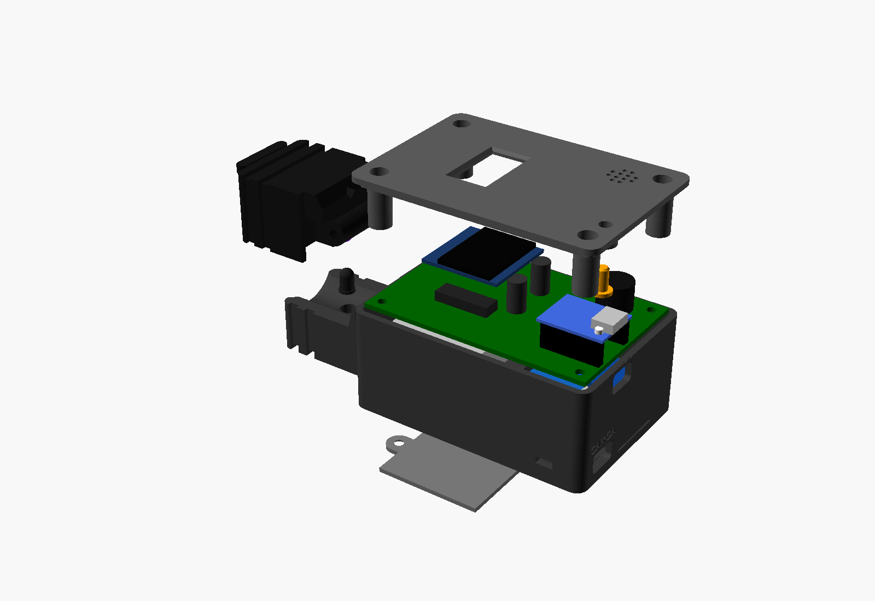
Vista explosionada de la carcasa

10 Resultados experimentales
[Completar con las medidas reales]
Punto | Medida esperada | Medida real
TP1 sensor | DC 0.1–1 V
TP2 seguidor | ≈1.32 V + pulso
TP3 preamp | pulso ≈0.1 Vpp
TP4 Sallen-Key | igual, más suave
TP5 Punto 6 | 0.8–1.6 Vpp, centrado en 1.32 V
BPM OLED vs. oxímetro comercial | ± 3 lpm
[Capturas del osciloscopio por etapa — Figura 3 de la guía]
[Foto del prototipo terminado]

11 Conclusiones
- Centrar todas las etapas en una referencia de 1.32 V permite usar una sola fuente y mantener el Punto 6 dentro del rango del ADC sin señales negativas.
- Los acoples AC entre etapas dan ganancia DC unitaria. Así el offset del LM324 no satura la salida, como sí ocurre con una ganancia DC de 600.
- Separar las referencias VREF1 y VREF2 eliminó una realimentación parásita. Sin esa separación, la banda del pulso perdía 4 dB.
- El Sallen-Key con $Q=0.73$ da una respuesta casi Butterworth con corte en 4.94 Hz. Junto con los otros polos, el ruido de 60 Hz queda 58 dB por debajo del pulso.
- La mediana de los intervalos y el período refractario hacen que el BPM sea estable frente a picos falsos.
- MQTT con LWT y mensajes retenidos permite detectar la desconexión del equipo y sincronizar los umbrales en ambos sentidos.

12 Referencias
- Guía FGL 029 “Proyecto final”, ITM, 2025.
- Texas Instruments, LM324 Quadruple Operational Amplifier, hoja de datos.
- Espressif, ESP32-C3 Technical Reference Manual (ADC, atenuación 12 dB).
- Texas Instruments, Analysis of the Sallen-Key Architecture, SLOA024.
- J. Allen, “Photoplethysmography and its application in clinical physiological measurement”, Physiol. Meas., 2007.
- OASIS, MQTT Version 3.1.1, 2014.

13 Anexos
- A. Esquema: 02_pcb/fab/medidor_ppg_esquema.pdf
- B. Lista de materiales: 02_pcb/fab/medidor_ppg_BOM.csv y README.md (lista de compras)
- C. Código: 03_firmware/, 04_iot/
- D. Netlist de simulación: 01_analogico/ppg.cir

